بسم الله الرحمن الرحيم

دولة فلسطين الاسم:.......................

وزارة التربية والتعليم العالي ورقة عمل للغة العربية/ نهاية الفصل الأول

مديرية التربية والتعليم العالي/ يطا الصف الثاني

مدرسة المجاز الاساسية المختلطة التاريخ / / 2017

السؤال الأول: هيا بنا نقرأ الفقرة اﻵتية , ونجيب عن الأسئلة التي تليها :-

يركبُ الـصّـياد قاربهُ, وَيدخُلُ بِهِ إِلى الْبحرِ. يَقطَعُ مَسافـةً بَعيداً عَنِ الشّـاطِئ ، ثُمَّ يُلقيَ

شِباكهُ في الْـبحرِ ، وَينتظرُ طويلاً ؛ حتى تَتَجمعَ الْأَسماكُ في الشّبَكةِ.

مم .

هيا نستخرج من النص:

● كلمة فيها لام قمرية:--------------- وكلمة فيها لام شمسية ----------------------------

● كلمة تنتهي بتنوين فتح:-----------------------------------------

● ضد كلمة قريباً :-----------------

● حرف جر :-------------------------ـــــــــــــــــــــــــــــــــــــــــــــــــــــــــــــــــــــــــــــــــــــــــــــــــــــــــــــــــــــــــــــــــــــــــــــــ

السؤال الثاني( أ)هيا بنا نركب المقاطع التالية لنكون كلمة :

عا

ئِـد

ما

هِـر

طا

لِـب

خا

لِـد

السؤال الثاني :ب) أحلل الكلمات التالية إلى حروفها :

|  |  |  |  |
| --- | --- | --- | --- |
|  |  |  |  |

ثَعلب الصّياد رَصاص

|  |  |  |  |  |  |
| --- | --- | --- | --- | --- | --- |
|  |  |  |  |  |  |

|  |  |  |  |
| --- | --- | --- | --- |
|  |  |  |  |

السؤال الثالث(أ): أصل بين الكلمة وضدها :

|  |  |
| --- | --- |
| الكلمة | ضدها |
| دخل | كبير |
| صغير | خرج |
| بداية | نهار |
| ليل | نهاية |

السؤال الثالث (ب) أكمل الجدول كما في المثال :

|  |  |  |
| --- | --- | --- |
| المفرد | المثنى | الجمع |
| قلم | قلمان | أقلام |
|  | بيتان |  |
| طالب |  |  |
|  |  | مهندسون |

__________________________________________________________

السؤال الرابع (أ) نكتب اسْمَ كُلِّ صورَةٍ مِمّا يَلي:

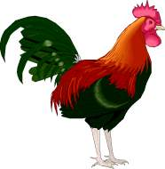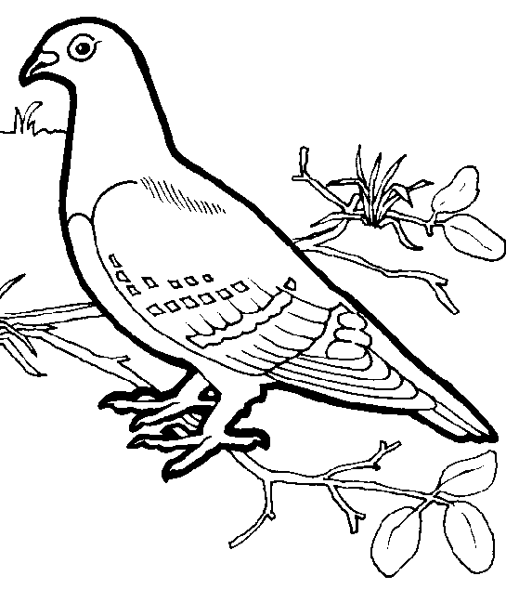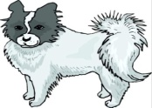

__________ ____________ ___________

**(ب) نكتبُ الجملةَ الآتية بخطٍّ واضحٍ وجميل وفق قواعد خط النَّسخ**:

الـقـدسُ عاصمة فلسطيـن .

ـــــــــــــــــــــــــــــــــــــــــــــــــــــــــــ

*****************************************************************************************

انتهت الاسئلة

معلم المادة:- هاني مخامرة توقيع ولي أمر الطالب________